***Эффективное лечение пяточной шпоры***

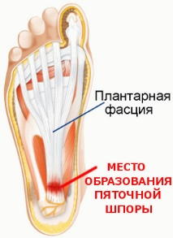Плантарный фасциит, больше известный как пяточная шпора, представляет собой сложное воспалительное заболевание мягких тканей, которые окружают бугор пяточной кости. Патология получила такое название из-за сильных болевых ощущений, сравнимых с прокалыванием стопы острым предметом.

Среди разнообразных методик лечения данной болезни часто практикуется рентгенотерапия пяточной шпоры. Как правило, ее назначают, если консервативный подход оказывается неэффективным.

Для получения желаемого эффекта необходимо пройти курс процедур, состоящий из 5-7 сеансов. К преимуществам рентгенотерапии относят:

* абсолютная безболезненность методики;
* короткая длительность процедуры (менее 10 минут);
* возможность амбулаторного лечения;
* быстрое избавление от симптомов плантарного фасциита;
* длительный терапевтический эффект, до полугода;
* минимальное количество противопоказаний и побочных явлений;
* нормализация подвижности стопы.

Лечение проводится на единственном в Тульской области современном рентгенотерапевтическом Gulmay D3225 (Великобритания).

Запишитесь на консультацию радиолога и получите более подробную информацию.

Также с подробной информацией Вы можете ознакомиться на сайте ГУЗ ТООД (www.tood-tula.ru).